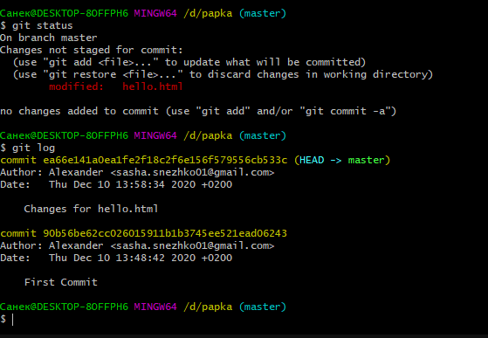

(Проверка текущего состояни)

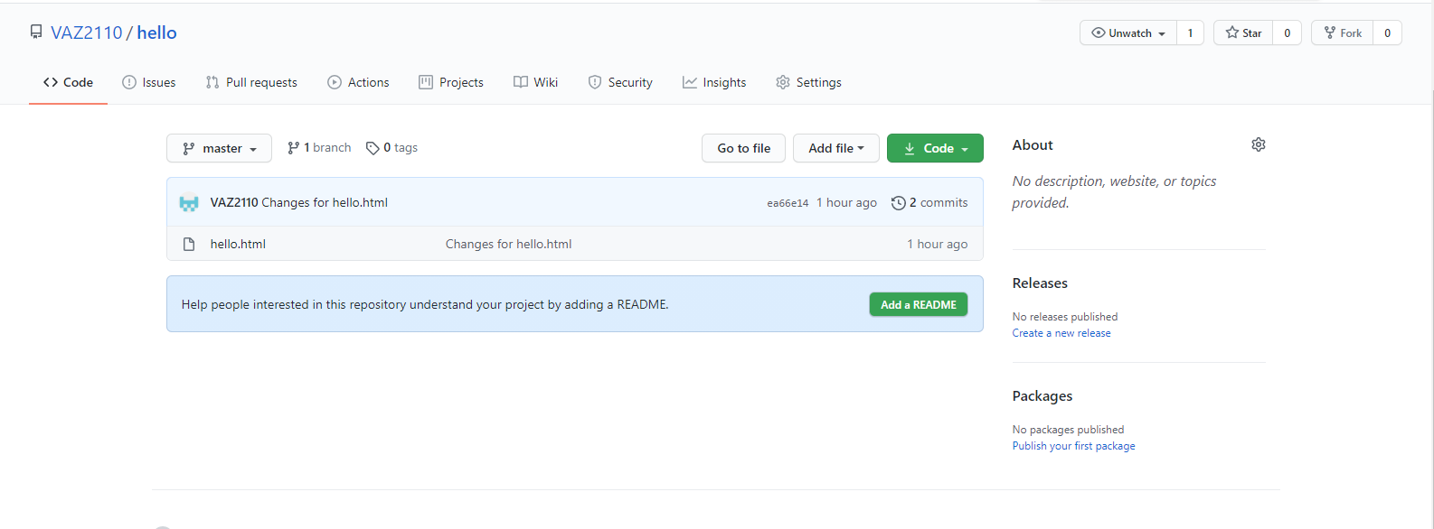

Перенесення з локального сховища на віддалений

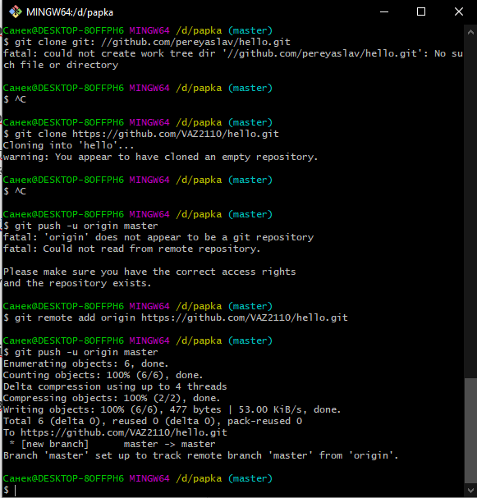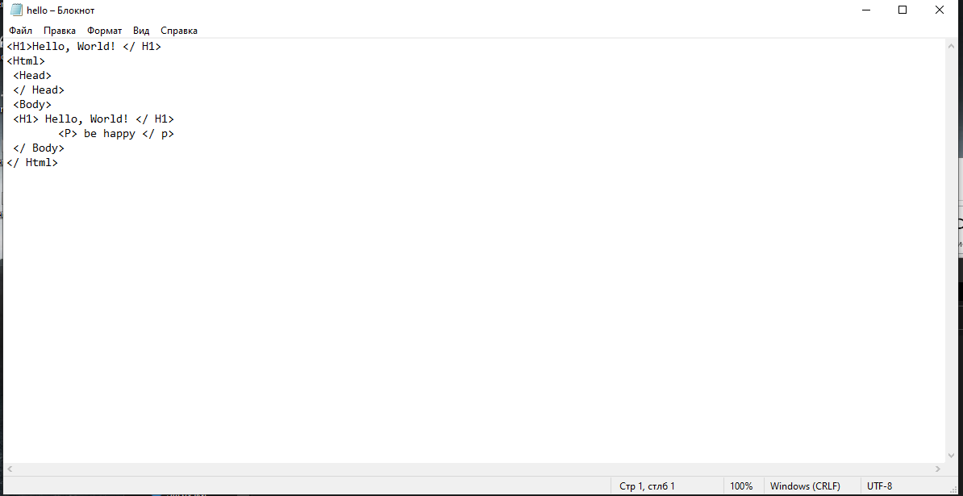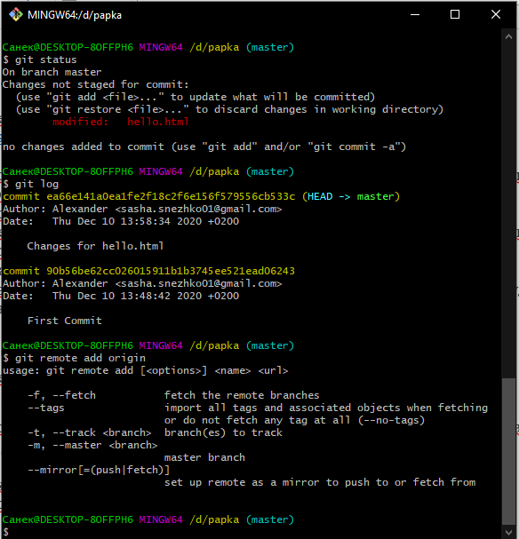

Самостійне завдання 1. Виконайте влось зміна: додайте заголовки HTML. Тепер додайте заголовки HTML (секцію<Head>) До сторінки «Hello, World». Та Отримання список проведених змін - функція командиgit log.

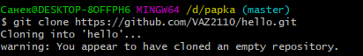

Клонування репозиторія

